Кроссворд по предмету "литература" на тему "Максим Горький"

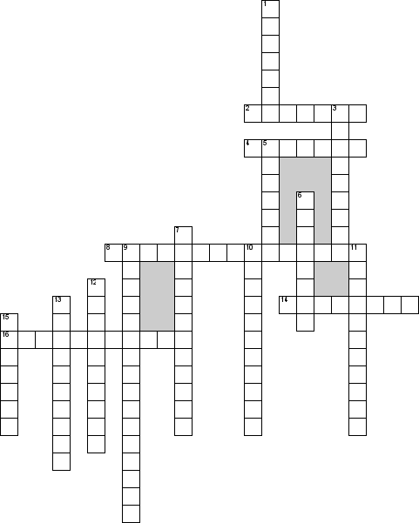

**По горизонтали**

2. Она сыграла огромную роль в жизни писателя, что видно из его автобиографического произведения

4. Персонаж рассказа «Карамора».

8. Где родился Максим Горький?

14. Книга, по которой писатель обучался русской грамоте

16. Учебное заведение в Казани, в которое хотел поступить, но не поступил, писатель

**По вертикали**

1. Кто воспитывал Максима Горького после смерти родителей?

3. Писатель, считавший Горького самородком с несомненным литературным талантом. По его рекомендации был написан рассказ Челкаш

5. Фамилия писателя, который впервые назвал Горького буревестником и буреглашатаем

6. Название журнала, который Горький издавал во время Первой мировой войны

7. Редкое и интересное по тем временам заведение, в котором в 1896 г. впервые побывал писатель и затем написал рецензию на это заведение

9. Что было его первое псевдоним?

10. Сколько ему было лет, когда умерла его мать?

11. Великий русский писатель, с которым Горький полемизировал в монологе героя пьесы На дне Сатина Что такое человек…

12. Как называется литературного метода он основал?

13. Кем работал Максим Горький на пароходе?

15. Тифлисская газета, в которой впервые. Пешков подписал псевдонимом “М.Горький” рассказ «Макар Чудра».